Muliggjørende kapabiliteter

2021-02-08

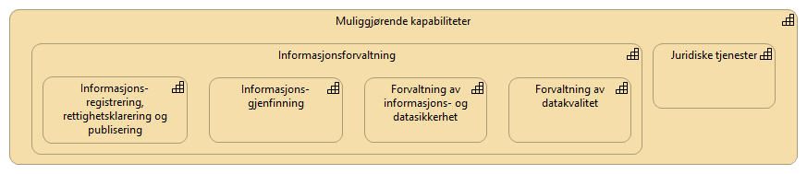

Muliggjørende kapabiliteter

Elementer i view for Muliggjørende kapabiliteter

|  |  |
| --- | --- |
| Element | Beskrivelse |
| Muliggjørende kapabiliteter <capability> | Det som kreves for å sikre at organisasjonen er i stand til å gi generell økonomisk, administrativ, fysisk og teknisk støtte til komersiell aktivitet, strategi og styring samt primærvirksomheter (kjerneaktiviteter) slik som undervisning og læring, forskning, nyskapning og formidling.  EUNIS: Enabling Capabilities |
| Informasjonsforvaltning <capability> | Aktiviteter og tiltak for å sikre best mulig kvalitet, utnytting og sikring av informasjon i en virksomhet [kilde data.norge.no]. Administrert Informasjon inkluderer strukturerte og ustrukturerte data med omfang som definert av retningslinjene for datasikkerhet og datahåndtering.  EUNIS: Information management |
| Informasjons-registrering, rettighetsklarering og publisering <capability> | Hva oranisasjonen gjør for å lokalisere, indeksere, katalogisere og publisere informasjon for både intern og ekstern bruk.  EUNIS: Enterprise Content Management |
| Forvaltning av informasjons- og datasikkerhet <capability> | Hva organisasjonen gjør for å vurdere, merke, overvåke, administrere og vedlikeholde informasjonssikkerhet, og gripe inn / eskalere i tilfelle brudd på informasjonssikkerhetspolitikken. Dette vil omfatte overholdelse av reguleringer, lovgivning og intern risikostyring.  EUNIS: Information & Data Security Management |
| Informasjons-gjenfinning <capability> | Hva organisasjonen gjør for å lokalisere, indeksere, katalogisere og publisere informasjon for både intern og ekstern bruk. Dette kan omfatte data som ikke oppbevares av organisasjonen.  EUNIS: Information Search & discovery |
| Forvaltning av datakvalitet <capability> | Hva organisasjonen gjør for å sikre at data er korrekte, komplette, oppdaterte og konsistente og har evnen til å støtte de informasjonsformål de brukes til. |
| Juridiske tjenester <capability> | Alle aktiviteter som har som mål å sikre tilgjengeligheten av effektive juridiske tjenester.  EUNIS: Legal services |